28 octombrie 2019
RAPORT ZILNIC

Date de conectare FTP
HOST: 91.195.151.146
USERNAME: romgaz
PASSWORD: s3cur1zat

În scopul unei mai bune colaborări, vă rugăm să ne semnalaţi eventualele neplăceri şi să ne oferiţi sugestii pe care le consideraţi necesare creşterii calităţii serviciului de monitorizare.

Informaţii burtiere
În cadrul emisiunii “Punctul de întâlnire” de la ora 19:00, de pe Antena3, următoarele informaţii au fost vizibile pe burtieră:
- Preţul energiei electrice pentru consumatorii casnici a explodat în România.*

1.Ştiri şi emisiuni din domeniul gazelor

Calificativ:  NEUTRU | Vine sezonul facturilor maxime la întreţinere | RomâniaTV-18:34  1min 54s
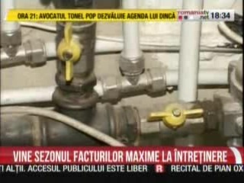 | În toate marile oraşe începe furnizarea căldurii în sistem centralizat, însă aceste sisteme fac faţă tot mai greu în fiecare iarnă, iar mulţi români renunţă la acestea în favoarea centralelor de apartament. Preţul gigacaloriei a crescut în multe oraşe ale ţării, fiind semnificativ mai mare decât în Capitală, unde este puternic subvenţionat. Din primăvara anului viitor se va majora şi preţul gazelor pentru populaţie cu circa 10%, conform unui calendar de reliberalizare treptată.  VIDEO RomâniaTV

Calificativ:  NEUTRU | Ordonanţa 114 a crescut tarifele la gaze | TVR1-20:20  0min 38s
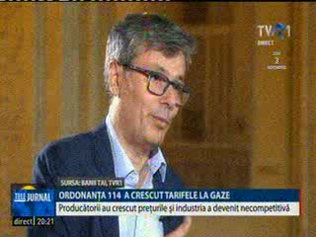 | Virgil Popescu, ministrul propus la Economie, a declarat că OUG 114 este de vină pentru faptul că preţurile gazelor şi energiei electrice plătite de români sunt mai mari decât cele din ţările vecine, şi totul în favoarea companiilor de furnizare.  VIDEO TVR1

Calificativ:  NEUTRU | Lumea lui Banciu | B1TV-23:00
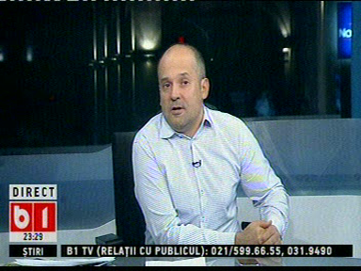 | În cadrul emisiunii „Lumea lui Banciu” de pe postul B1TV, s-au discutat următoarele subiecte:  - Moderatorul emisiunii spune că doar 32% dintre români au acces la gaze naturale, deşi România era, şi probabil mai este şi astăzi, una dintre ţările cu cel mai mare potenţial de a produce gaze din Europa, iar PNL spune că vrea să ducă procentul la 60%. Moderatorul emisiunii spune că ar trebui să fim la 100%.

Calificativ:  NEUTRU | Legile puterii | RealitateaTV-22:00
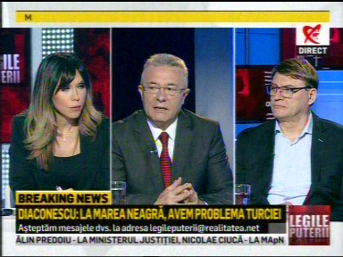 | În cadrul emisiunii „Legile puterii” de pe postul RealitateaTV, s-au discutat următoarele subiecte:  - Cristian Diaconescu, fost ministru de Externe, spune România are o politică externă extrem de mediocră, că sunt riscuri asimetrice de tot felul, ca spre exemplu războiul hibrid, iar noi nu putem evita toate aceste probleme. Acesta mai spune că trebuie să avem discernământ, că fără o politică profesionistă nu rămâne decât confruntarea şi că dacă cel puţin proiectul energetic, în acest moment, ar aduce Rusia în jurul României, se întreabă, cu toate hidrocarburile din Marea Neagră, ce am putea şi pe unde am mai putea să ieşim cu el.  - Ion. M. Ioniţă, jurnalist, spune că Guvernarea PSD a dat OUG 114, iar România acum un an nu importa gaze şi exporta energie electrică masiv deoarece avea capacităţi, iar acum a devenit importator net de gaze şi energie electrică.  - Cristian Diaconescu spune că România este încercuită de interese economice legate de Rusia şi că este dreptul suveran al statelor din zonă să îşi facă propriile calcule şi că evident Comisia nu se amestecă nici peste Ungaria, nici peste Bulgaria în ceea ce priveşte negocierea pe energie deoarece Germania are la rândul ei o problemă cu Nord Stream 2.

Nu au fost ştiri de interes pe canalele radio.

2.Ştiri şi emisiuni din domeniul energiei

Calificativ:  NEUTRU | Peste 100 de mineri, blocaţi în subteran | Digi24-18:13  1min 25s  TVR2-19:35  1min 51s  TVR1-20:04  1min 48s  RadioRomânia-13:04  1min 33s
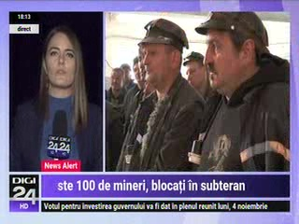 | Peste 100 de mineri de la Paroşeni şi Uricani s-au blocat în subteran în această dimineaţă şi ameninţă că vor rămâne acolo şi vor intra în greva foamei, disperaţi că se vor închide cele 2 mine unde lucrează şi vor rămâne fără loc de muncă sau vor avea veniturile diminuate masiv. Minerii cer prelungirea OUG 36 care le garanta plăţi compensatorii, precum şi angajarea la exploatările de la Complexul Energetic Hunedoara pentru cei care nu se pot pensiona încă.  VIDEO Digi24  VIDEO TVR2  VIDEO TVR1  AUDIO RadioRomânia

Calificativ:  NEUTRU | Punctul de întâlnire | Antena3-19:00
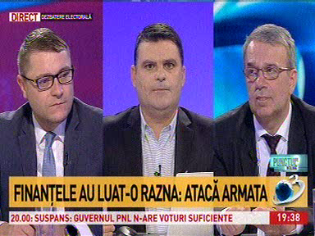 | În cadrul emisiunii „Punctul de întâlnire” de pe postul Antena3, s-au discutat următoarele subiecte:  - Moderatorul emisiunii spune că Transelectrica a tras astăzi un semnal de alarmă cu privire la banii de investiţii care sunt luaţi de către stat deoarece este în pericol de colaps. Moderatorul mai spune că cele mai bune lucruri cu care putem ieşi în faţa UE şi cu care ne putem mândri zilele acestea sunt energia, IT-ul şi apărarea, dar ni le sabotăm singuri.  - Moderatorul prezintă documentul de colaborare dintre PNL şi USR, iar în cadrul acestuia este menţionată abrogarea OUG 114 şi guvernanţă corporativă reală pentru companiile de stat.

